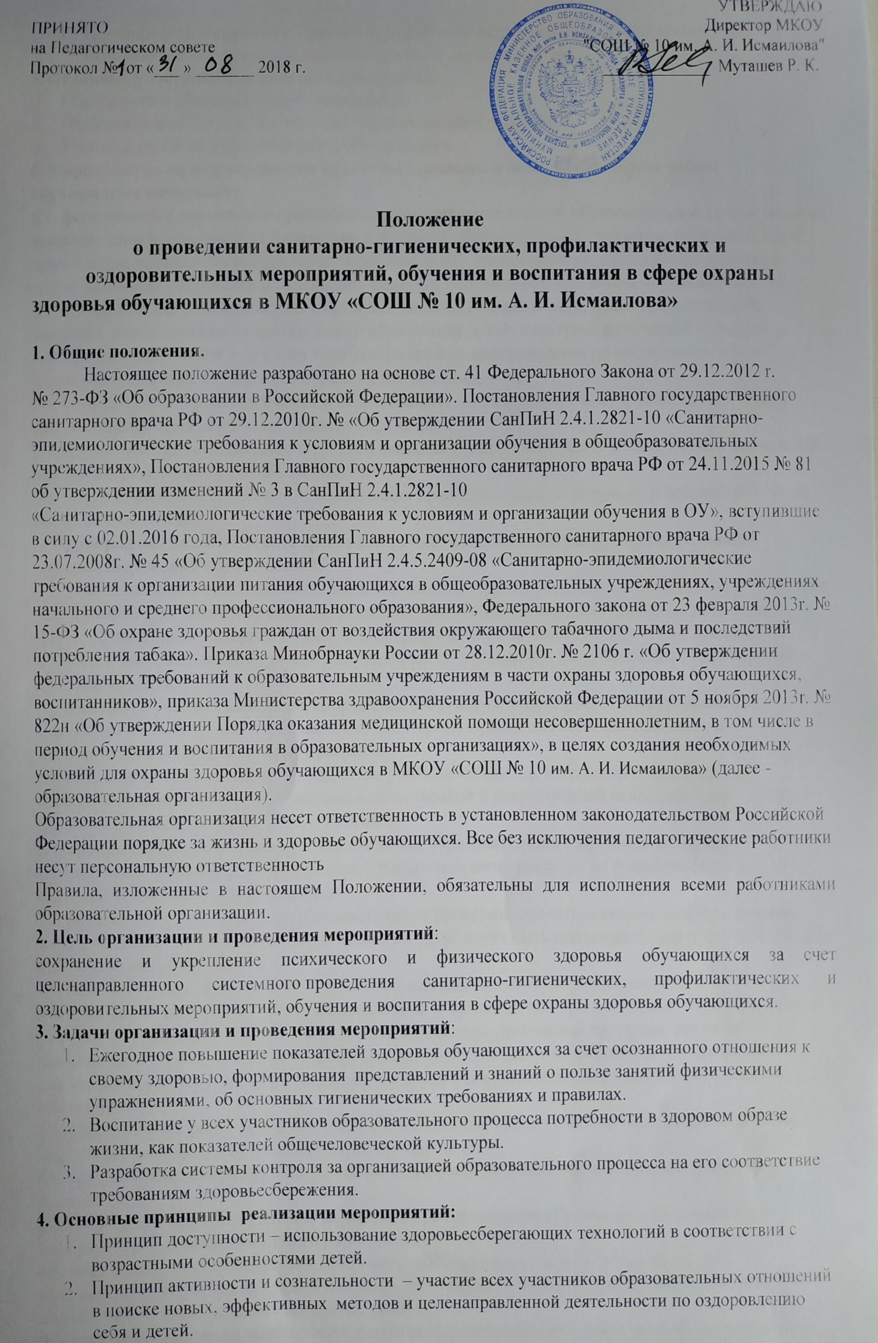

5. Основные участники реализации мероприятий:
- Обучающиеся образовательной организации.
- Педагогический коллектив, младший обслуживающий персонал.
- Родители (законные представители) обучающихся.
6. Мероприятия по формированию культуры здорового и безопасного образа жизни обучающихся включают:
6.1. формирование нормативно-правового обеспечения деятельности образовательной организации по вопросам здоровьесбережения (отражение в основной образовательной программе образовательной организации, уставе и локальных актах образовательной организации направлений деятельности, обеспечивающих сохранение и укрепление здоровья, безопасный образ жизни обучающихся);
6.2. осуществление взаимодействия с органами исполнительной власти, правоохранительными органами, учреждениями дополнительного образования детей, культуры, физической культуры и спорта, здравоохранения и другими заинтересованными организациями по вопросам охраны и укрепления здоровья, безопасного образа жизни обучающихся;
6.3. осуществление преемственности и непрерывности обучения здоровому и безопасному образу жизни (здоровью) на различных уровнях образования;
6.4. осуществление комплексного подхода в оказании психолого-педагогической, медико-социальной поддержки различных групп обучающихся;
6.5. осуществление непрерывного отслеживания сформированности здорового и безопасного образа жизни обучающихся.
7. Мероприятия по соблюдению требований к соответствию инфраструктуры условиям здоровьесбережения обучающихся:
7.1. обеспечение соответствия состояния и содержания территории, здания и помещений, а также и их оборудования (для водоснабжения, канализации, вентиляции, освещения) требованиям санитарных правил, требованиям пожарной безопасности, требованиям безопасности дорожного движения;
7.2. обеспечение школьной столовой необходимым оборудованием в соответствии с требованиями санитарных правил;
7.3. оснащение учебных кабинетов, спортивных сооружений необходимым оборудованием и инвентарем в соответствии с требованиями санитарных правил для освоения основных и дополнительных образовательных программ;
7.4. соблюдение требований по обеспечению учебных кабинетов, спортивного зала и других помещений для пребывания обучающихся, естественной и искусственной освещенностью, воздушно-тепловым режимом в соответствии с СанПиН.
8. Мероприятия по рациональной организации образовательного процесса содержат:
8.1. включение в основную общеобразовательную программу разделов по формированию культуры здорового и безопасного образа жизни;
8.2. реализацию дополнительных образовательных программ, ориентированных на формирование ценности здоровья и здорового образа жизни, которые могут быть реализованы как в урочной, так и во внеурочной деятельности;
8.3. наличие и реализацию проектов спортивно-оздоровительной направленности;
8.4. соблюдение санитарных норм, предъявляемых к организации образовательного процесса (объем нагрузки по реализации основных и дополнительных образовательных программ, время на самостоятельную учебную работу, время отдыха, удовлетворение потребностей обучающихся в двигательной активности), в том числе при введении в образовательный процесс педагогических инноваций;
8.5. использование форм, методов обучения и воспитания, педагогических технологий, адекватных возрастным возможностям и особенностям обучающихся;
8.6. использование в образовательном процессе здоровьесберегающих приемов, методов, форм, технологий;
8.7. соблюдение норм двигательной активности при организации образовательного процесса в соответствии с требованиями санитарных правил;
8.8. соблюдение здоровьесберегающего режима обучения и воспитания, в том числе при использовании технических средств обучения, информационно-коммуникационных технологий, в соответствии с требованиями санитарных правил;
8.9. учет индивидуальных особенностей развития обучающихся при организации образовательного процесса;

8.10. обеспечение благоприятных психологических условий образовательной среды (благоприятный эмоционально-психологический климат, содействие формированию у обучающихся адекватной самооценки, познавательной мотивации).
9. Мероприятия по организации физкультурно-оздоровительной и спортивно-массовой работы включают:
9.1. организацию физкультурно-оздоровительной работы с обучающимися всех групп здоровья;
9.2. организацию занятий для обучающихся в соответствии с медицинскими показаниями по результатам медицинского профилактического осмотра;
9.3. организацию динамических пауз (динамических перемен), физкультминуток на уроках, занятиях, способствующих эмоциональной разгрузке и повышению двигательной активности;
9.4. организацию работы спортивных секций, кружков, клубов и создание условий, соблюдение режима их (секций, кружков, клубов) работы в соответствии с требованиями санитарных правил;
9.5. организацию воспитательной, внеурочной деятельности физкультурно-оздоровительной направленности на каждом уровне общего образования;
9.6. организацию физкультурных и спортивных мероприятий с обучающимися по видам спорта и комплексных мероприятий (спартакиад, олимпиад, соревнований, дней спорта, дней здоровья);
9.7. обеспечение участия обучающихся в региональных, межрегиональных, всероссийских физкультурных мероприятиях и спортивных мероприятиях.
10. Мероприятия по организации просветительской и методической работы с участниками образовательного процесса по вопросам здорового и безопасного образа жизни включают:
10.1. организацию взаимодействия с организациями (учреждениями) физической культуры и спорта, туризма, культуры, здравоохранения, ГО и ЧС, правоохранительными органами по проведению физкультурных и спортивных мероприятий, мероприятий по формированию безопасного образа жизни, занятий по профилактике вредных привычек, массовых мероприятий здоровьесберегающей направленности;
10.2. организацию взаимодействия с общественностью по вопросам сохранения и укрепления здоровья обучающихся, профилактики у них вредных привычек, формирования безопасного образа жизни;
10.3. наличие в фонде библиотеки научно-публицистической, научно-методической литературы, периодических изданий, информационных ресурсов по вопросам здоровья, здоровьесбережения, ведения здорового образа жизни, занятий физической культурой и массовым спортом, организации подвижных игр, выбора оптимальной двигательной нагрузки;
10.4. наличие и периодическое обновление информации, посвященной проблемам сохранения здоровья, организации и ведения здорового образа жизни на различных информационных носителях, информационных стендах и на сайте образовательного учреждения;
10.5. наличие и реализацию плана методических мероприятий, повышения квалификации педагогических работников по различным вопросам возрастной психологии и физиологии, развития человека, его здоровья, факторов, положительно и отрицательно влияющих на здоровье и безопасность обучающихся здоровьесберегающих технологий.
11. Мероприятия по организации профилактики употребления психоактивных веществ обучающимися включают:
11.1. реализацию превентивных программ, направленных на предотвращение употребления психоактивных веществ (далее - ПАВ) обучающимися;
11.2. выявление факторов риска распространения в подростковой, молодежной среде ПАВ и оценку эффективности реализуемых в образовательной организации превентивных программ.
12. Мероприятия по комплексному сопровождению системы формирования культуры здорового и безопасного образа жизни обучающихся включают:
12.1. использование рекомендованных и утвержденных методов профилактики заболеваний, не требующих постоянного наблюдения врача;
12.2. организацию в соответствии с требованиями санитарных правил качественного горячего питания обучающихся, соответствующего их энергозатратам, с учетом энергетической ценности продуктов и сбалансированности рациона;
12.3. наличие системы комплексной педагогической, психологической и социальной помощи обучающимся с ограниченными возможностями здоровья;
12.4. привлечение педагогических и медицинских работников к реализации всех направлений работы по сохранению и укреплению здоровья обучающихся, просвещению родителей (законных представителей);
12.5. привлечение педагогических работников и сотрудников правоохранительных органов к реализации направлений работы по формированию безопасного образа жизни, просвещению

родителей (законных представителей).
13. Мероприятия по мониторингу сформированности культуры здорового и безопасного образа жизни обучающихся содержат:
13.1. наличие аналитических данных о формировании ценности здорового и безопасного образа жизни у обучающихся;
13.2. отслеживание динамики показателей здоровья обучающихся (общего показателя здоровья; показателей заболеваемости органов зрения и опорно-двигательного аппарата; травматизма; показателя количества пропусков занятий по болезни; эффективности оздоровления часто болеющих обучающихся);
13.3. включение в ежегодный отчет, доступный широкой общественности, обобщенных данных о сформированности культуры здорового и безопасного образа жизни обучающихся;
13.4. наличие инструментария мониторинга здоровья и физического развития обучающихся ;
13.5. проведение социологических исследований на предмет удовлетворенности обучающихся, родителей (законных представителей), педагогических работников, социальных партнеров комплексностью и системностью работы по сохранению и укреплению здоровья; а также на предмет наличия благоприятного мнения об образовательной организации.

